5. Newsletter Februar 2019 | 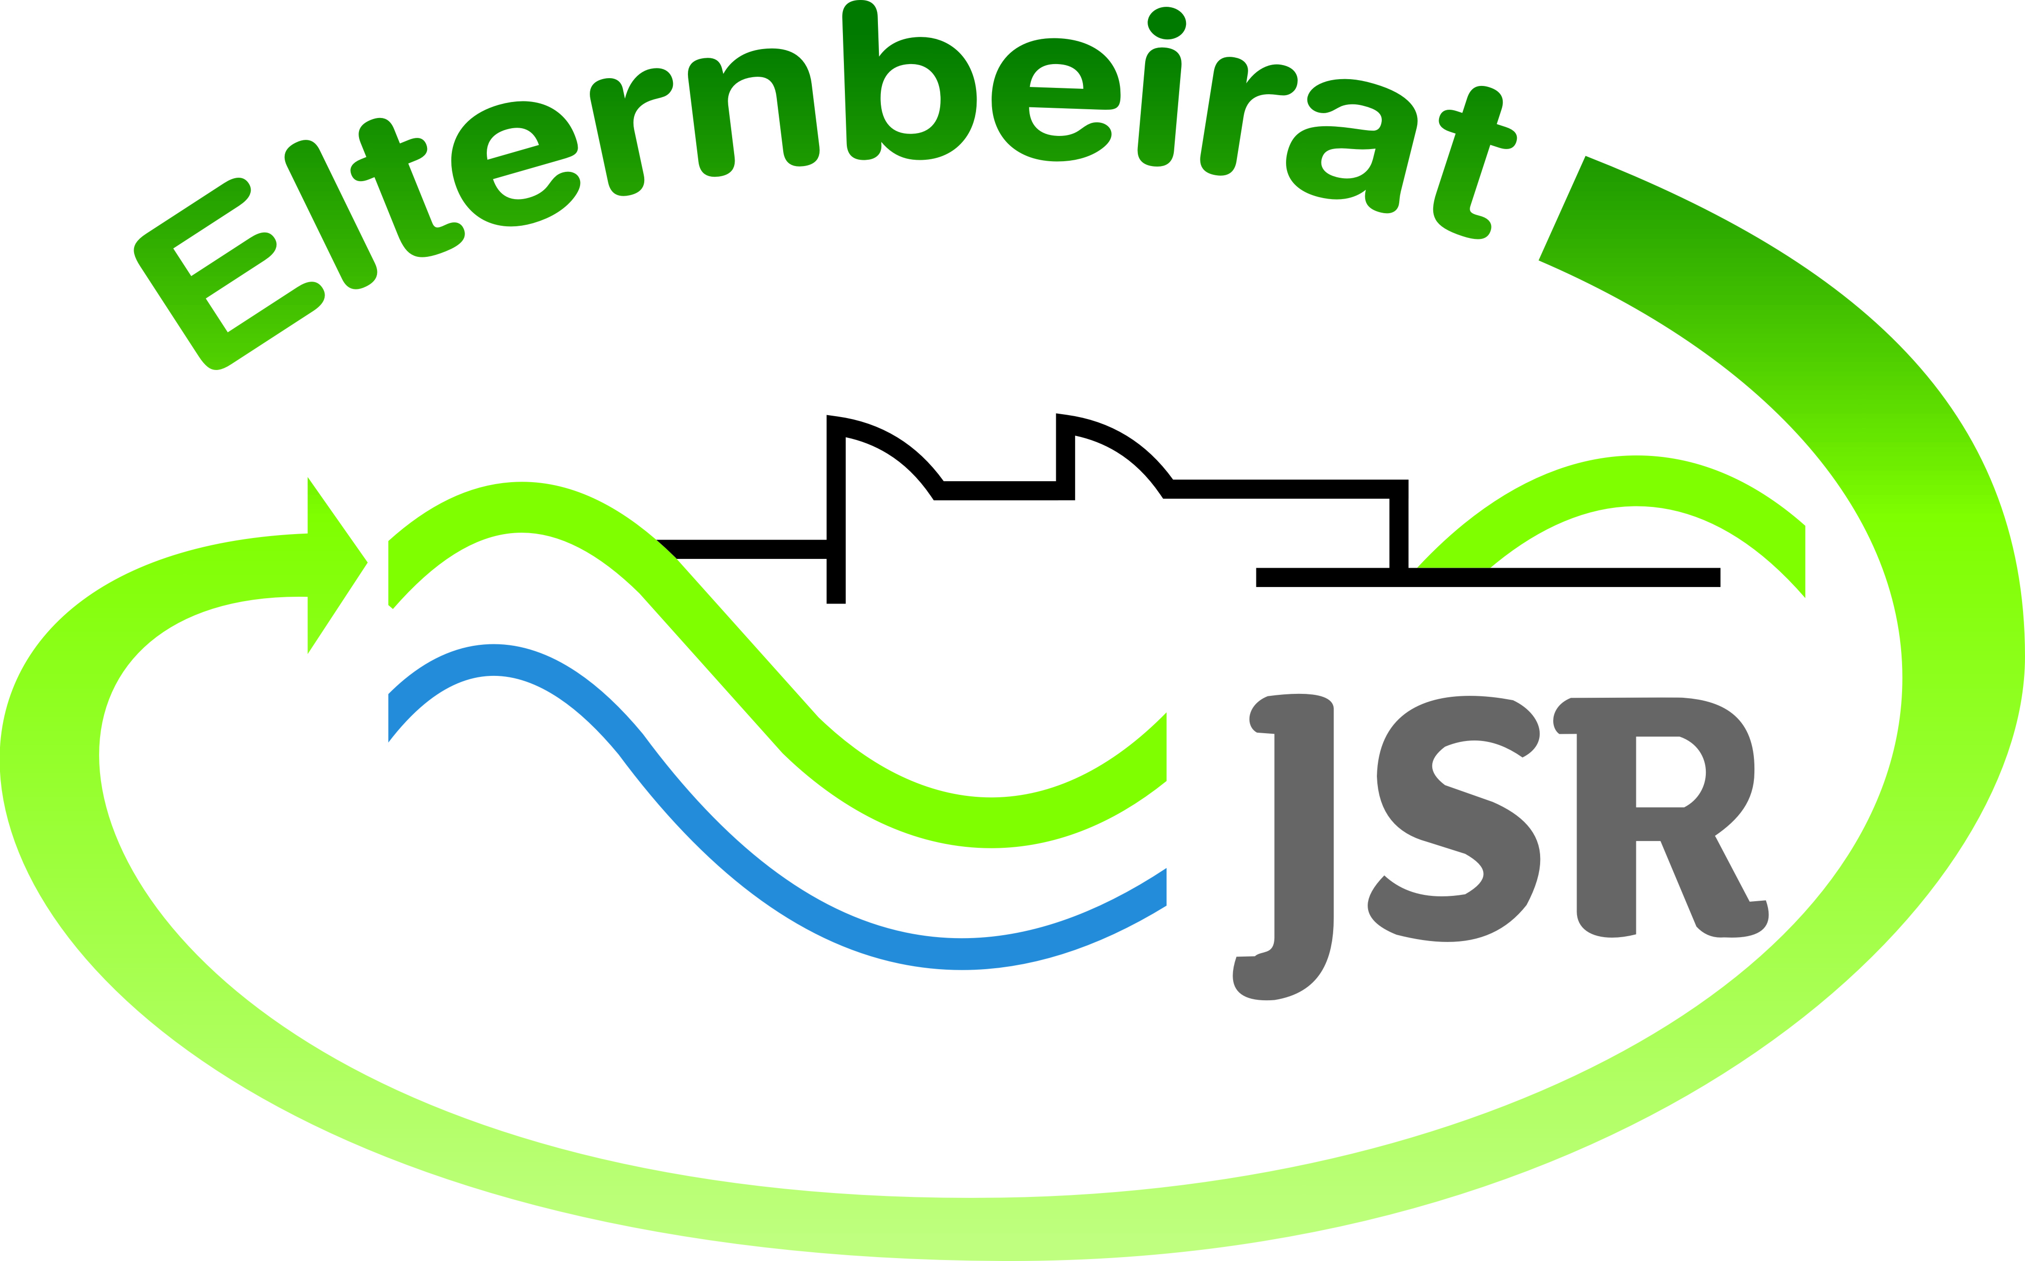

Termine/Veranstaltungen:
18.03.2019 Informationsveranstaltung für Eltern, Schülerinnen u
Schüler der 6. Jahrgangsstufe zum Thema Wahlpflichtfächergruppen.
28.06.2019 Elternsprechtag für alle Klassen 16:00 – 19:30 Uhr

Liebe Eltern,
in Kürze müssen sich Ihre Kinder für eine der Wahlpflichtfächergruppen entscheiden. Daher hier eine Zusammenfassung:

Mathematisch-naturwissenschaftlich-technischer Bereich. In diesem Zweig liegt der Schwerpunkt auf Mathematik, Physik, Chemie und IT. Hier kommt es nicht nur darauf an, dass Ihr Kind eine gute Note in Mathe bekommt, sondern auch darauf, dass es Spaß am Experimentieren und Knobeln hat.

Wirtschaftswissenschaftlicher Bereich (BWR). In diesem Zweig liegt der Schwerpunkt auf Betriebswirtschaftslehre/Rechnungswesen, Wirtschaft und Recht sowie IT. Hier kommt es vor allem auch darauf an, dass Spaß an Zahlen und wirtschaftlichen Fragestellungen vorhanden ist. Genaues und sauberes Arbeiten ist hier besonders wichtig.

Fremdsprachlicher Bereich In diesem Zweig liegt der Schwerpunkt auf Französisch und BWR. Hier kommt es vor allem darauf an, dass Ihr Kind neben guten Noten in Deutsch und Englisch nicht nur Spaß an seiner Muttersprache hat, sondern auch am Erlernen einer weiteren Fremdsprache.

Kunstbereich Diese Wahlpflichtfächergruppe richtet sich vor allem an Schülerinnen und Schüler, die Berufe im sozialen bzw. handwerklich gestalterischen Bereich ergreifen wollen. Die Wahlpflichtfächergruppe IIIb ist auch eine gute Vorbereitung für die Berufliche Oberschule (FOS/BOS), insbesondere für die Bereiche Soziales bzw. Gestaltung.

TIPPS von Eltern an Eltern:
Das Auswahlverfahren für die Ausbildungsberufe in der öffentlichen Verwaltung und der Justiz des Bayerischen Landespersonalausschuss (LPA) hat am 01.02.2019 begonnen und endet am 01.05.2019. Weitere Informationen finden Sie unter www.lpa.bayern.de

Wichtige Informationen finden Sie außerdem unter der Seite des Elternbeirats auf der Homepage der JSR unter www.jsr-hersbruck.de.
Dieser Newsletter erscheint einmal im Monat. Gerne können Sie uns Ihre Themenwünsche über die bekannten Kommunikationswege mitteilen.

gez. Andrea Nüßlein
Vorsitzende Elternbeirat JSR
eb-jsr@gmx.de

